辽农办机发〔2019〕410号

辽宁省农业农村厅办公室关于全省农机购置
补贴咨询投诉举报统一使用024-12316
金农热线的通知

各市农业农村局：
为保障全省广大购机者对农机购置补贴政策的知情权、监督权，方便广大购机者了解掌握农机购置补贴政策，进一步加强社会监督，根据农业农村部有关规定，省农业农村厅会同省农业发展服务中心研究决定，于2019年9月1日开始，全省农机购置补贴咨询投诉举报统一使用024-12316金农热线（以下简称“12316热线”）。现将有关事宜通知如下：
一、12316热线受理事项
12316热线统一受理全省购机者农机购置补贴政策咨询、投诉或举报事项，全省购机者在全国范围内均可向12316热线进行咨询、投诉或举报。12316热线咨询、投诉或举报电话早8：00至晚8：00为人工受理，12316微信早8：00至晚8：00为人工受理，晚8：00至次日早8:00为留言受理模式，受理员将在次日对留言进行整理登记和回复。
二、12316热线受理流程
一是12316热线对购机者提出的农机购置补贴政策咨询事项，按照有关政策规定对咨询事项进行登记并答复，对于未能及时答复的事项，12316热线受理员进行记录并向购机者所在地的农机主管部门负责同志进行问询，问询答复在3日内回复购机者。省农业农村厅和省农业发展服务中心对省和各市12316热线受理员进行政策培训，使12316热线受理员熟悉掌握农机购置补贴政策相关规定。
二是12316热线受理员对于投诉、举报事项要进行登记，根据投诉举报人反映的事项内容，在保护投诉举报人安全的前提下，交付反映事项所在地的上级农业农村主管部门进行处理，对于重大、疑难事项交由投诉举报人所在地的市农业农村局或交由省农业农村厅处理。
三是投诉、举报所在市、县（市、区）农业农村主管部门依法依规及时处理投诉、举报问题，处理结果要反馈12316热线进行记录并通知投诉举报人，12316热线定期跟踪处理情况。对于不属于农机购置补贴政策实施范围内的，有关部门通过12316热线及时向投诉、举报人说明情况。
三、有关要求
（一）切实加强组织领导。统一使用024-12316热线是适应新形势、新任务，方便广大购机者，加强社会监督的重要举措。各地务必高度重视，认真部署，加强宣传，指定专人负责，确保各地咨询、投诉或举报电话与12316热线畅通，扎扎实实为广大农民群众服务。
（二）及时通报处理情况。12316热线每季度对各地咨询投诉举报电话处理情况进行评价汇总，对于评价结果省农业农村厅定期进行通报。如果出现投诉举报的异常申请补贴情况，各地可按有关规定在调查的同时上报省农业农村厅。
（三）加强沟通交流协作。各地农机主管部门要加强与12316热线协作，确保咨询、投诉、举报事项处理及时、符合规定程序要求。各市要及时将市县农机购置补贴咨询、投诉、举报电话向12316热线和省农业农村厅进行更新报备。12316热线每季度将各地农机购置补贴咨询、投诉、举报电话接通质量情况进行评价汇总，省农业农村厅定期通报结果并纳入各地延伸绩效考核内容。
（四）加大热线宣传力度。各市接到本通知后，及时转发到所属县（市、区）农机主管部门遵照执行。要采取多种宣传形式，对我省农机购置补贴咨询、投诉或举报统一使用024-12316金农热线进行广泛宣传，确保广大农民群众、农机生产经销企业等知晓并利用好12316热线，推动补贴政策落实落地，让广大购机者享受到农机购置补贴政策带来的获得感。


附件：辽宁省农机购置补贴政策咨询与投诉举报12316金农热线电话工作流程

辽宁省农业农村厅办公室
2019年8月9日
（主动公开）
附件
辽宁省农机购置补贴政策咨询与投诉举报12316金农热线电话工作流程

为进一步做好我省农机购置补贴政策咨询与投诉举报工作，及时为广大人民群众提供咨询服务，依法办理投诉举报事项，特制定本流程。
一、有关单位分工
12316金农热线负责辽宁省农机购置补贴政策咨询与投诉的日常管理、维护、受理、分办、反馈、汇总及建档工作；省农业农村厅、各市县农机主管部门负责农机购置补贴政策咨询、投诉举报有关事项的办理工作。
二、受理
（一）受理方式
12316咨询投诉电话早8：00至晚8：00为人工受理，12316微信早8：00至晚8：00为人工受理，晚8：00至次日早8:00为留言受理模式，受理员（座席咨询师）将在次日对留言进行整理登记和回复。
（二）受理流程
1.登记。
受理员将对所有来电信息录入电子系统，进行登记并分类。
2.咨询事项的受理。
对于咨询事项，受理员如果可以直接答复，应当立即答复咨询者，对于暂时无法答复或咨询者对答复内容不满意的，受理员应通过三方通话功能连线县级农机主管部门解答，县级农机主管部门无法即时应答的，应做好记录，填写《12316农机购置补贴政策咨询受理单》，并提交给分办员（指定的座席话务员），由分办员转给县级农机主管部门。如果受理当日联系3次以上，均不能与县级农机主管部门取得联系，分办员要将《12316农机购置补贴政策咨询受理单》转给省农业农村厅农机产发处。受理员为第一责任人，跟踪直至问题得以解决，并对县级农机主管部门答复时间与质量给予考评。
3.投诉举报事项的受理。
对于符合受理条件的一般投诉举报事项，受理员应填写《12316农机购置补贴投诉举报受理单》，并提交给分办员，由分办员转交投诉对象所在区域的上级主管单位。如果受理当日联系3次以上，均不能相关部门取得联系，分办员要将《12316农机购置补贴投诉举报受理单》转给省省农业农村厅。
4.其他情况的处理。
对于不属于12316受理范围之内的诉求事项，受理员应认真做好解释工作。
三、办理
（一）咨询事项的办理
相关单位或有关专家在接到咨询事项受理单后，应在1个工作日内书面回复分办员。
对于暂时无法答复的，应在2个工作日内尽快向分办员说明理由。
（二）投诉举报事项的办理
相关单位在接到投诉举报事项受理单后，应在2个工作日内办结并书面（含电子版）反馈给分办员。
对于出现特殊情况不能按时办结的，应在3个工作日内向分办员说明理由及延长办结的时间。
四、反馈
1.受理员反馈制。
咨询、投诉事项的办理结果，由受理员负责向诉求人进行反馈。
2.时限。
分办员在接到相关单位、有关专家的办理结果的书面材料后或不能按时办结的通知后，应告知受理员在1个工作日内向诉求人进行反馈或解释说明。
3.其他。
对于无法与诉求人取得联系的事项，分办员应详细做好有关记录；对于诉求人不满意的办结事项，分办员应立即通知相关办理部门，并做好记录。
五、评价
每起投诉事项办理情况分为优秀、良好、合格、不合格、差5个评价等级，由诉求人对办理情况进行评价，合格及以上等级为满意，以下为不满意，由满意事项在全部事项中所占的比例来计算满意度，并以此评价各相关办理部门办理投诉举报事项的群众满意度。
六、汇总
由12316工作人员负责对咨询、投诉举报事项受理情况、办理情况等进行汇总，按季度向省农业农村厅农机产发处报送统计汇总材料。
七、归档
12316分办员要对每起投诉举报案件进行档案管理，按照受理时间、事项类别进行归档，同时建立完整电子档案。
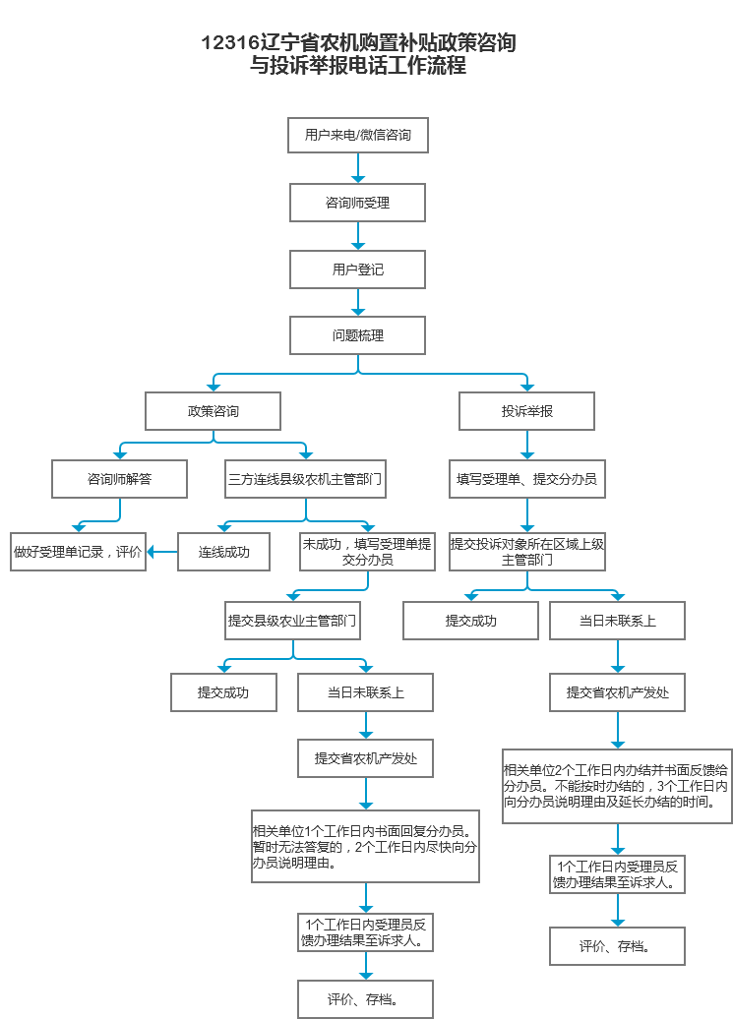

辽宁省农业农村厅办公室 2019年8月9日印发


